Утверждена

(наименование документа об утверждении, включая наименования органов государственной власти или

органов местного самоуправления, принявших решение об утверждении схемы или

подписавших соглашение о перераспределении земельных участков)
от №

Схема расположения земельного участка или земельных участков на кадастровом плане территории
Площадь земельного участка 978 м²

(указывается проектная площадь образуемого земельного участка, вычисленная с использованием технологических и программных средств, в том числе размещенных на официальном сайте федерального органа исполнительной власти, уполномоченного Правительством Российской Федерации на осуществление государственного кадастрового учета, государственной регистрации прав, ведение Единого государственного реестра недвижимости и предоставление сведений, содержащихся в Едином государственном реестре недвижимости, в информационно- телекоммуникационной сети "Интернет" (далее - официальный сайт), с округлением до 1 квадратного метра. Указанное значение площади земельного участка может быть уточнено при проведении кадастровых работ не более чем на десять процентов)
Обозначение характерных точек границ | Координаты, м  (указываются в случае подготовки схемы расположения земельного участка с использованием технологических и программных средств, в том числе размещенных на официальном сайте. Значения координат, полученные с использованием указанных технологических и программных средств, указываются с округлением до 0,01 метра)
 | X | Y
1 | 2 | 3
н9 | 729 224,00 | 94 552,18
н10 | 729 223,92 | 94 578,10
н11 | 729 261,68 | 94 578,11
н12 | 729 261,61 | 94 552,11
н9 | 729 224,00 | 94 552,18

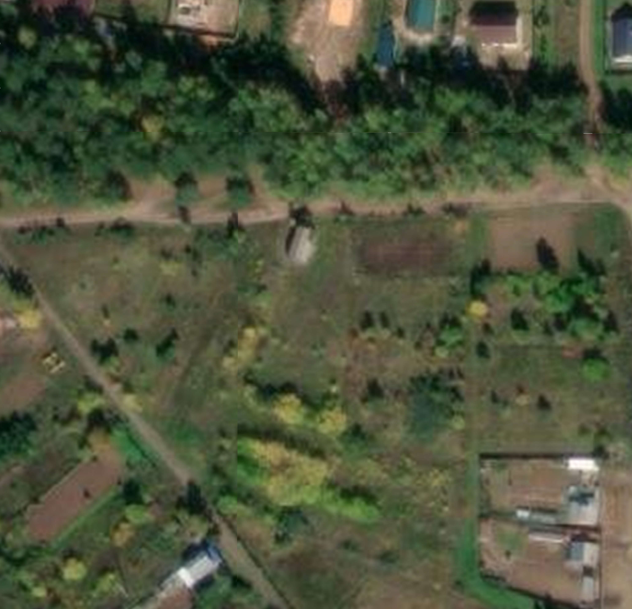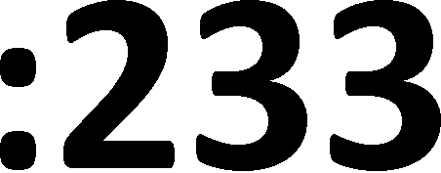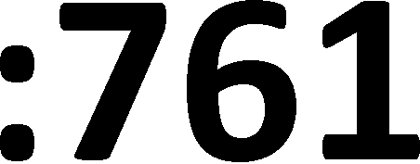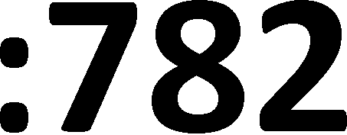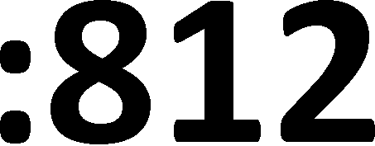

Масштаб 1:1 200
Условные обозначения:
- Существующая часть границы, имеющиеся в ГКН сведения о которой достаточны для определения ее местоположения
- Вновь образованная часть границы, сведения о которой достаточны для определения ее местоположения
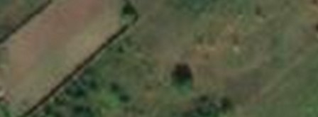
- Слой спутниковых снимков

- 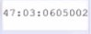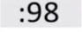Обозначение кадастрового квартала

- Характерная точка границывновь образуемого земельного участка, сведения о которой отсутствуют в ЕГРН
- Надписи кадастрового номера земельного участка

- Граница территориальной зоны

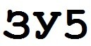
- Обозначение номера участка

